Saignements chez le nné
Neoreviews 2008; 9;e162

1/ ANOMALIES DES PLAQUETTEs
2/ ANOMALIE DES FACTEURS DE COAGULATION
3/ DEFICIT EN VITAMINE K
_______________________________________________________

Symptômes
- Anémie
- Ictère
- Pétéchies (surtout si pb plaquettaires)
- Hématomes palpables (surtout si anomalies des protéines de coagulation)
- Fatigue au sein/biberon
- Apnée
- Signes d’hémorragie intracérébrale : convulsions, fontanelle bombante, anomalies réactivité ou tonus

Diagnostic différentiel
- Anomalies de s plaquettes :
  - Thrombopénies
  - Dysfonction plaquettaire
- Anomalies congénitales en facteur de coagulation
  - Hémophilie A (f.VIII) : 1/10’000
  - Hémophilie B (f.IX) : 1/30’000
- Déficit en Vitamine K
- Insuffisance hépatique (sepsis, aspyhxie, maladie métabolique): fulminante, atteinte de tous les test des coagulation
- CIVD (sepsis, NEC, asphyxie, insuffisance hépatique) : atteinte de tous les test des coagulation
- Sepsis, NEC : thrombopénie marquée

Laboratoire
CAVE :
- Héparine sur VVP => prévenir le labo pour qu’il puisse ajouter de l’héparinase
- Polyglobulie => Prévenir le laboratoire pour qu’il puisse adapter le taux de citrate

- FSC
  - GR (anémie)
  - Plaquettes
    - Thrombopénie. CAVE : vérifier l’absence de micro agrégats (fausse thrombopénie) !
    - Petite plaquettes (Wiskott Aldrich)
    - Grosses plaquettes => Ehlers –Danlos (production accrue dans la moelle)
- Crase :
  - TP (pour prématuré voir sur tables appropriée sinon sera faussement augmenté)
  - PTT
  - Fibrinogène (consommation et fonction hépatique)
  - PFA-100 ou Temps de saignement (mais nécessite de faire une incision). CAVE non interprétable si plaquettes < 100 G/l !
  - Facteur de coagulation
    - Facteur IX (hémophilie A)
    - Facteur VIII (hémophilie B ou m. de von Willebrandt)
- Dosage des D-dimères
- Apt test (dilution du sang dans 1% de NaOH)

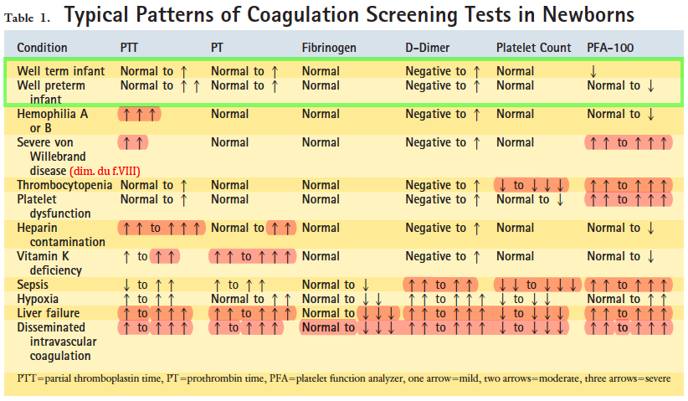

1/ ANOMALIES DES PLAQUETTES
Signe d’appel : pétéchies, hémorragies muqueuses
Thrombo-pénies => saignements en général si plaquettes < 10-20 G/L chez un enfant sain et 50 G/L pour ceux avec sepsis ou nécessitant des procédures invasives
- Thrombopénies par consommation :
  - CIVD
  - Sepsis
  - NEC
- Thrombopénies allo-immune (mère avec plaquettes normales) : 1 enfant sur 1000, AC maternel contre PLA-1 Ag, risque plus important pour les grossesse ultérieures, traitement par IVIG 1/- Tf de plaquettes maternelles
- Thrombopénie auto immune maternelle (mère avec plaquettes abaissées), plus rare. Ttt : IVIG
- Thrombopénies congénitales :
  - TAR : Pas de radius et pouce normal
  - Anémie de Fanconi : anomalie du pouce +/- du radius
  - Wiskott-Aldrich : petites plaquettes, eczéma, IgM basses, infections)
  - Amégacaryocytose congénitale => rechercher malf. cardiaque associée.
  - Leucémie néonatale (« blue berry muffin »)
  - Trisomie 21 (= pb transitoire)

Anomalie congénitale de la fonction plaquettaire :
- Thrombasthénie de Glanzmann : mutation récessive du récepteur plaquettaire au fibrinogène (le GPIIbIIIa)
- Sd de Bernard Soulier : mutation récessive du récepteur plaquettaire au collagène (GPIB/IX) et plaquettes géantes.
- Sd d’Ehlers-Danlos : maladie du collagène avec hyper laxité articulaire et cutanée, difficultés de cicatrisation et abortus fréquents.

Traitements :
- Tf de plaquettes (10 cc/kg) ad min 50 G/l
- Facteur VII (ex: Novoseven®) (50 mcg/kg) si saignements sur dysfonction plaquettaires sans thrombopénie. Le but principal étant de limiter les transfusions et le risque de sensibilisation contre les plaquettes des donneurs.
- IVIG pour thrombopénies immunes

2/ ANOMALIE DES FACTEURS DE COAGULATION
- Hémophilie A et B
  - Hémophilie A (f.VIII) :
    - 1/10'000 naissances
    - 100% d’hémorragies du cordon
    - 4% d’hémorragies cérébrales
    - Diagnostic possible dès la naissance. car valeur du f.VIII déjà idem adulte
    - DD : m.von Willebrandt type III avec f.VIII< 10% => toujours doser le facteur von Willebrandt dans les hémophilie A
  - Hémophilie B (f.IX) : 1/30'000 naissances => diagnostic difficile à la naissance car valeur f.IX du nouveau né physiologiquement basses => besoin de redoser vers 6-12 mois
  - Autres : absence congénital en
    - Fibrinogène
      - 1/10⁶
      - Saignements similaire à thrombopénies dès que fibrinogène < 50mg/L
      - 25% d’hémorragies cérébrales
    - Facteur XI ou XII : asymptomatique avec PTT augmenté
    - Prothrombine (f.II) : Incompatible avec la vie

3/ DEFICIT EN VITAMINE K
- Parmi les causes les plus fréquentes de saignement chez un nouveau-né par ailleurs sain

Etiologies selon délai d’apparition des symptômes
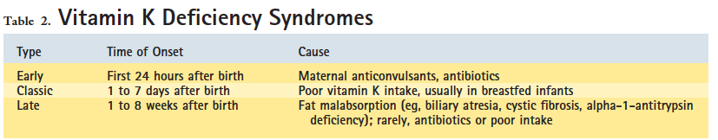
Labo :
  - Augmentation TP>>PTT
  - Fibrinogène, D-dimères, Nb plaquettes, PFA-100 normaux
  - Rechercher une cause de malabsorption des lipides si déficit en vitamine K après 2 mois de vie (mucoviscidose, atrésie biliaire, déficit en alpha-1 AT)

Traitement:
- Vitamine K IV/IM: 0,5-1 mg => Effet sur le TP en 4-6h!
- En cas d’hémorragie SNC en attendant la correction du TP
  - Plasma frais congelé (15 cc/kg)
  - rF.VII 90 mcg/kg
- Nb: la prophylaxie par la Vitamine K per os protégé pendant 1 mois (raison pour laquelle la vitamin K est poursuivie ad 3 mois chez le nourrisson en France)

IL EST UTILE DE CONTRÔLER LA CRASE 1H APRES LA TRANSFUSION ET 12-24H APRES POUR SAVOIR LA DUREE DE LA REPONSE POUR DETERMINER LE TIMING DES FUTURS TRANSFUSIONS
